ФЕДЕРАЛЬНОЕ ГОСУДАРСТВЕННОЕ АВТОНОМНОЕ ОБРАЗОВАТЕЛЬНОЕ УЧРЕЖДЕНИЕ ВЫСШЕГО ПРОФЕССИОНАЛЬНОГО ОБРАЗОВАНИЯ «МФТИ» (НАЦИОНАЛЬНЫЙ ИССЛЕДОВАТЕЛЬСКИЙ ИНСТИТУТ)

Лабораторная работа №2
Измерение артериального давления

Выполнили:
Дюгаева Юлия
Никольская Маргарита
Ткаченко Иван
Оглавление
Введение 3
Цели 3
Задачи 3
Теория 3
Термины и определения 3
Физическая система 4
Экспериментальная установка 4
Программа и методика измерений 6
Методика измерений 6
Программа эксперимента 6
Обработка данных 6
Калибровка (подбор полинома) 6
Методика обработки данных 6
Код программы 7
Скрипт калибровки 7
Скрипт обработки данных 7
Эксперимент 8
Калибровка 8
График зависимости давления в состоянии покоя 8
График зависимости давления после физической нагрузки 9
График зависимости пульса в состоянии покоя 9
График зависимости давления после физической нагрузки 10
Результаты 10
Итоги лабораторной работы 11

Введение

Цели
При помощи компьютера, АЦП, датчика давления и тонометра измерить артериальное давление и вычислить пульс в состоянии покоя и после физической нагрузки.

Задачи
Необходимо разработать программное обеспечение для проведения измерений, произвести калибровку показаний АЦП и провести эксперимент предварительно запустив запись зависимости артериального давления и обработку данных.

Теория
Цикл работы сердца разделяется на две основные части: систолу и диастолу. Систола определяется как период сокращения сердечных мышц, особенно мышц желудочка, во время которого кровь выталкивается в легочную артерию и в аорту. Диастола — это период расслабления и расширения полостей сердца, во время которого они наполняются кровью. Систолическое (наивысшее) давление крови взрослого человека равно 95÷140 мм рт. ст.; среднее 120 мм рт. ст.
Если мы рассмотрим модель распределения крови при вертикальном положении тела с неработающим сердцем, то увидим, что кровь будет находиться только в сосудах, ниже уровня, на котором давление равно атмосферному, а расположенные выше этого уровня сосуды спадут. Ниже этого уровня давление в сосудах (относительно атмосферного давления) определится гидростатическим законом:

где ρ — плотность крови, h - расстояние до уровня, при котором давления уравниваются (для сосудов, лежащих выше равновесия, значения h будут отрицательными).
Помимо гидростатики, давление в сосудах человека обуславливается гидродинамической составляющей. Перемещение крови по сосуду обеспечивается разностью давлений на его концах ΔP. Для кровотока Q через сосуд с гидродинамическим сопротивлением R справедливо соотношение:

Причём R пропорционально вязкости крови и длине сосуда, но обратно пропорционально четвертой степени диаметра сосуда. Поскольку артерии руки имеют большой диаметр и находятся недалеко от сердца, то при измерении артериального давления изменение давления за счет гидродинамической составляющей невелико (2 - 3 мм рт. ст.). Запишем эту формулу для разветвленного участка сосудистого русла. Например, для большого круга кровообращения давление на венозном конце русла (Pв) близко к нулю, и формула примет вид

где Pa — среднее артериальное давление.
Нахождение сопротивления при последовательном или параллельном соединении сосудов вычисляется по закону Ома, т.е. что и для вычисления сопротивления в системе резисторов в электротехнике. Кровь по сосудам не только перемещается, но и пульсирует (за счет работы сердца), поэтому в механике кровообращения следует учитывать не только сопротивление сосудов, но и их жесткость E (аналог ёмкости в электротехнике). Основное сопротивление сосудов (в большом круге — около 50%) приходится на долю мелких артерий, а наиболее жесткими сосудами являются крупные артерии. Формула, связывающая систолическое и диастолическое артериальные давления:

где td — длительность диастолы ~ 0,64 с (в норме).
Причём она существенно уменьшается с ростом частоты пульса (в отличие от длительности систолы, которая является почти постоянной величиной ~ 0,28 с). Разница между верхним и нижним артериальными давлениями увеличивается при расширении сосудов (например, в парилке) и при понижении частоты пульса.

Термины и определения
- Аналогово-цифровой преобразователь — электронное устройство, преобразующее входной аналоговый сигнал (напряжение) в дискретный код.
- Артериальное давление - давление, которое оказывает кровь на стенки артерий. Оно неравномерно и колеблется в зависимости от фазы работы сердца.
- Систолическое давление — это давление крови на стенки сосудов, когда насыщенная кислородом кровь выталкивается из сердца и расходится по телу.
- Диастолическое — это давление в момент, когда сердце наполняется и отдыхает между ударами.
- Пульс — ритмическое движение стенок артерий, вызываемое деятельностью сердца.
- Тонометр — медицинский аппарат, предназначенный для измерения артериального давления.

Физическая система

В данной лабораторной работе исследуемой физической системой является кровеносная система студента и медицинский тонометр. Сигналом, характеризующим состояние данной физической системы, является давление.
Для автоматизированных измерений датчик давления соединен с манжетой и манометром. Датчик преобразует давление воздуха в манжете в напряжение, которое подаётся на вход АЦП.
Скрипт, производящий автоматизированный измерения, непрерывно записывает цифровые эквиваленты напряжения на входе АЦП в течение всего эксперимента и собирает результат каждой оцифровки в массив. По окончанию эксперимента полученные данные сохраняются в файл для последующей обработки.
Для перевода отсчётов АЦП в миллиметры ртутного столба проводится калибровка экспериментальной установки. Для калибровки требуются две точки соответствия мм. рт. ст. показаниям АЦП.
В ходе обработки данных эксперимента отсчёты АЦП переводятся в мм. рт. ст., а номера измерений в секунды. По графикам зависимости давления воздуха в манжете от времени оценивается артериальное давление и пульс испытуемого студента в момент проведения эксперимента.

Экспериментальная установка
В экспериментальной установке используются: манжета, нагнетательная груша, датчик давления, манометр, 12-битный аналого-цифровой преобразователь (АЦП), программа, персональный компьютер (ПК).
Приведем схему экспериментальной установки для измерения и регистрации артериального давления (рис 1)

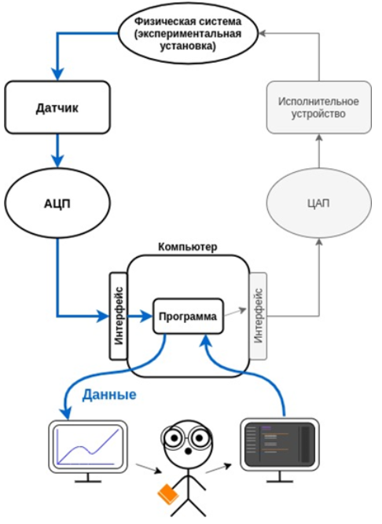  Рис 1, экспериментальная установка | 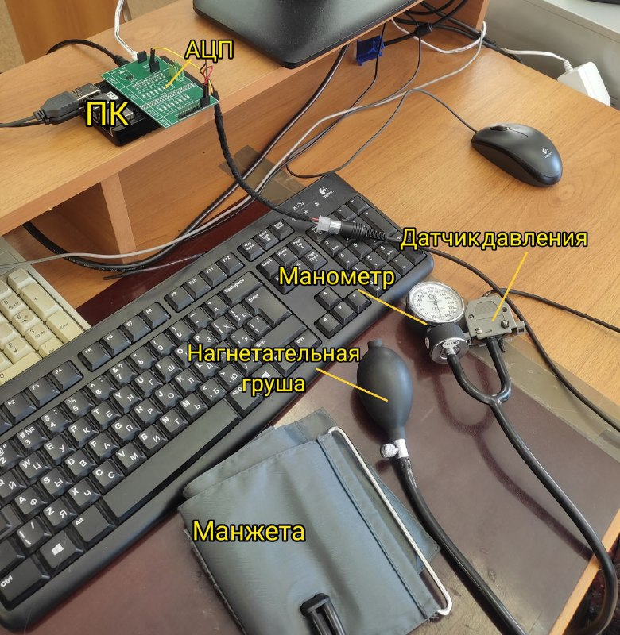  Рис 2,общая схема экспериментальной установки
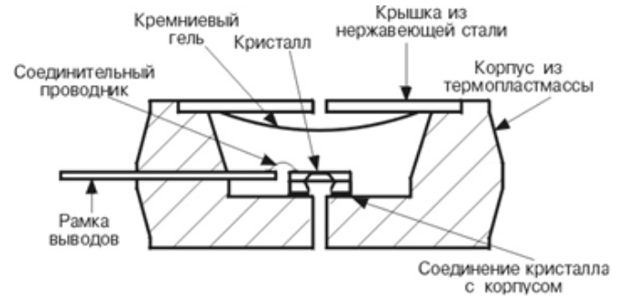
Рис 3, Датчик давления

Основным измерительным элементом в данной работе является датчик давления (рис 3).

Программа и методика измерений

Методика измерений
Для измерения запускаем скрипт, который начинает считывать значения АЦП при разных уровнях давлений человека.

Программа эксперимента


QR-code 1, ссылка на GitHub с программой эксперимента

Обработка данных

Калибровка (подбор полинома)
Для получения калибровочного графика, нам необходимо измерить давление при 40мм рт. ст. 80мм рт. ст. 100мм рт. ст. 160мм рт. ст. и снять соответствующие значения с АЦП. По полученным данным нужно получить коэффициент калибровки давления, построить график давления в состоянии покоя, построить график давления после физической нагрузки.

Методика обработки данных
После того как мы произвели калибровку мы можем обработать данные. Мы можем сравнить значение на АЦП и получить соответствующее значение артериального давления в данный момент. После того как мы обработаем все данные мы можем приступать к построению графиков, зависимости давления от времени и пульса от времени.

Код программы

Скрипт калибровки



QR-code 2, ссылка на GitHub с программой калибровки

Скрипт обработки данных



QR-code 3, ссылка на GitHub с программой для обработки данных

Эксперимент

Калибровка
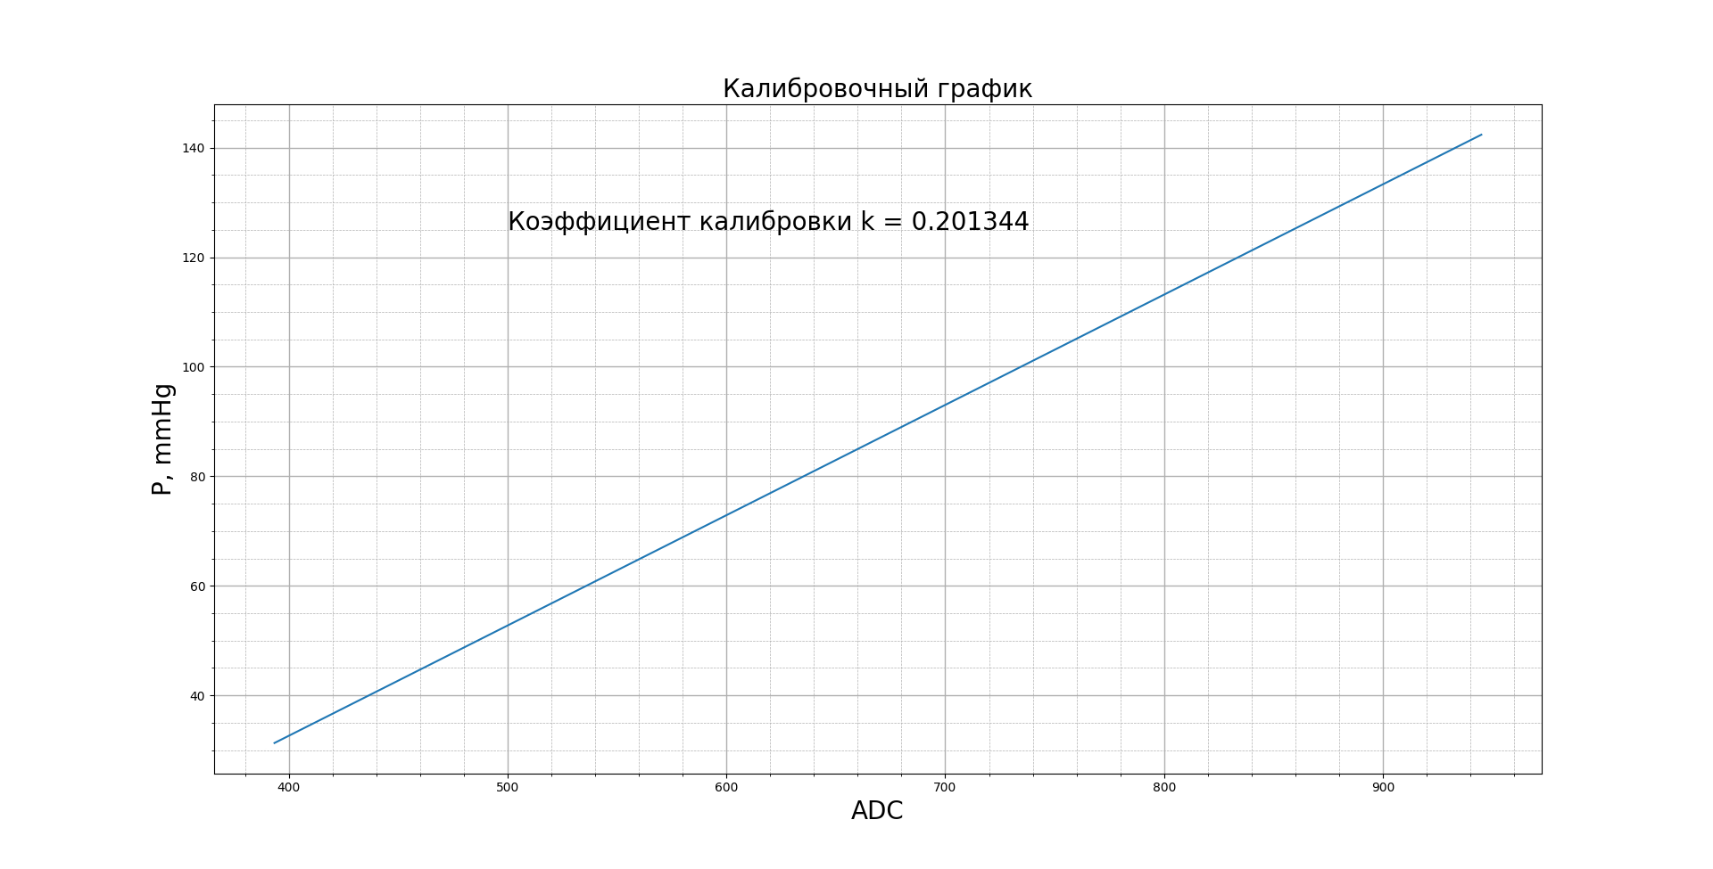
Граф. 1, Калибровочный график
P = 0,201344Pацп - 47

График зависимости давления в состоянии покоя
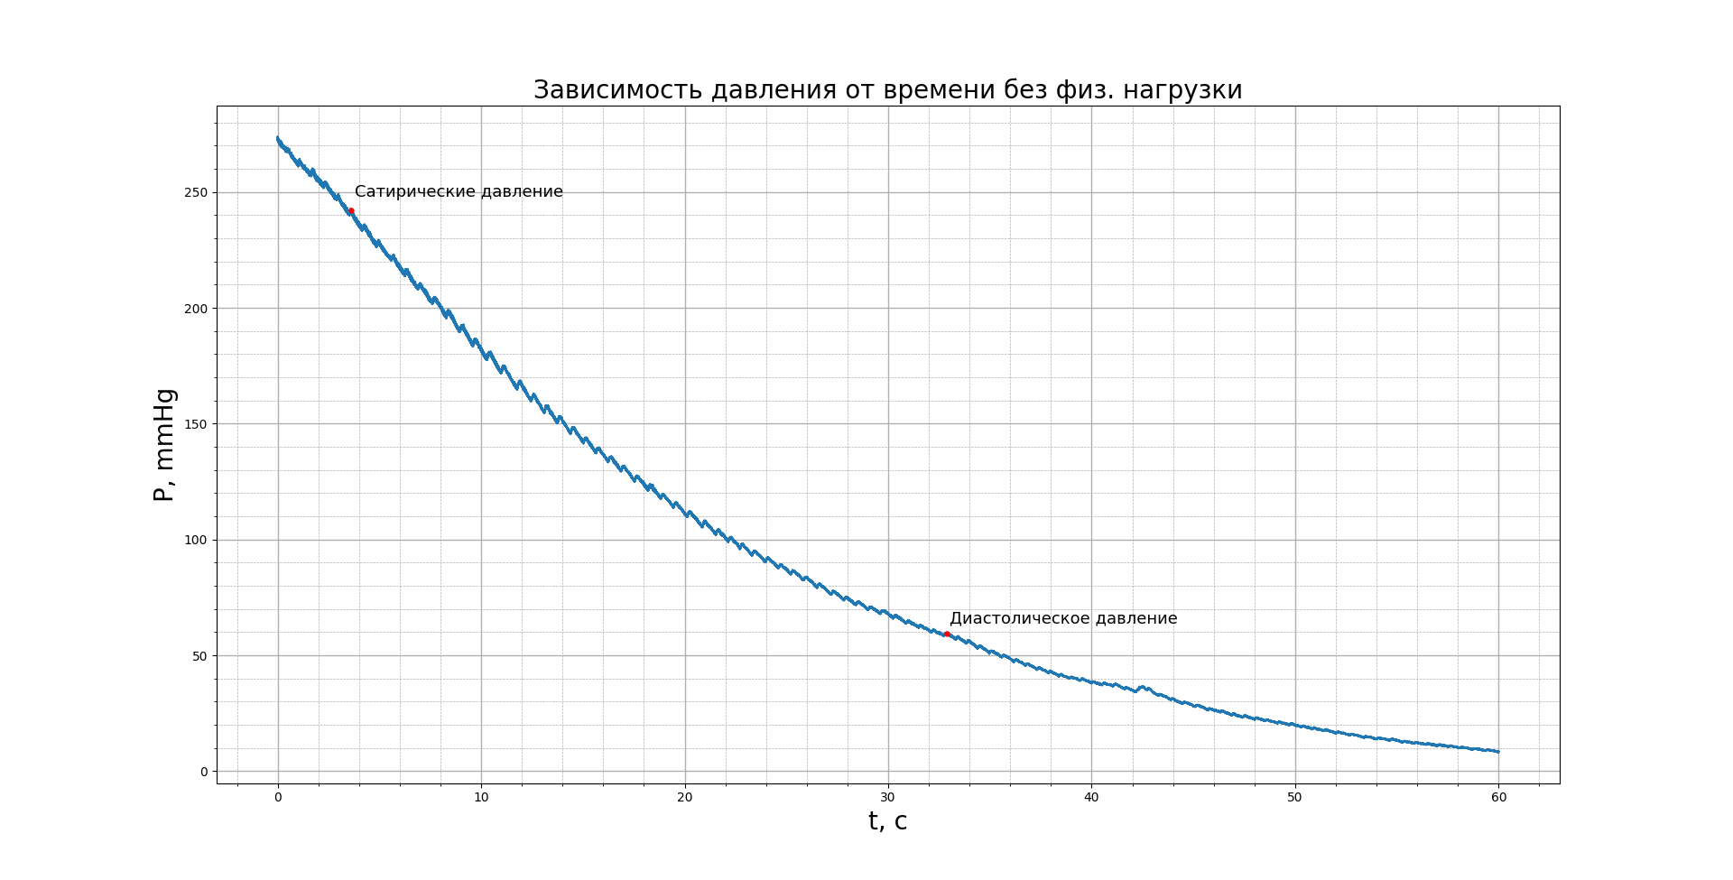
Граф. 2, График зависимости давления от времени в состоянии покоя

График зависимости давления после физической нагрузки
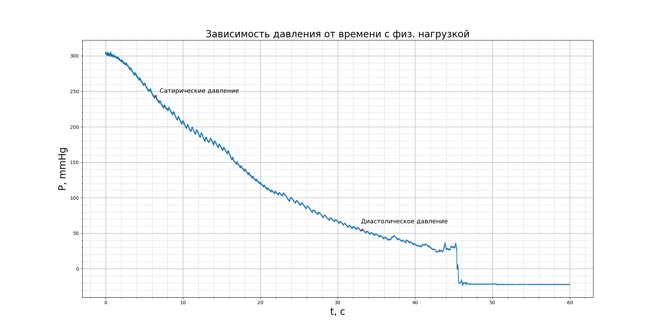
Граф. 3, График зависимости давления от времени после физической нагрузки

График зависимости пульса в состоянии покоя
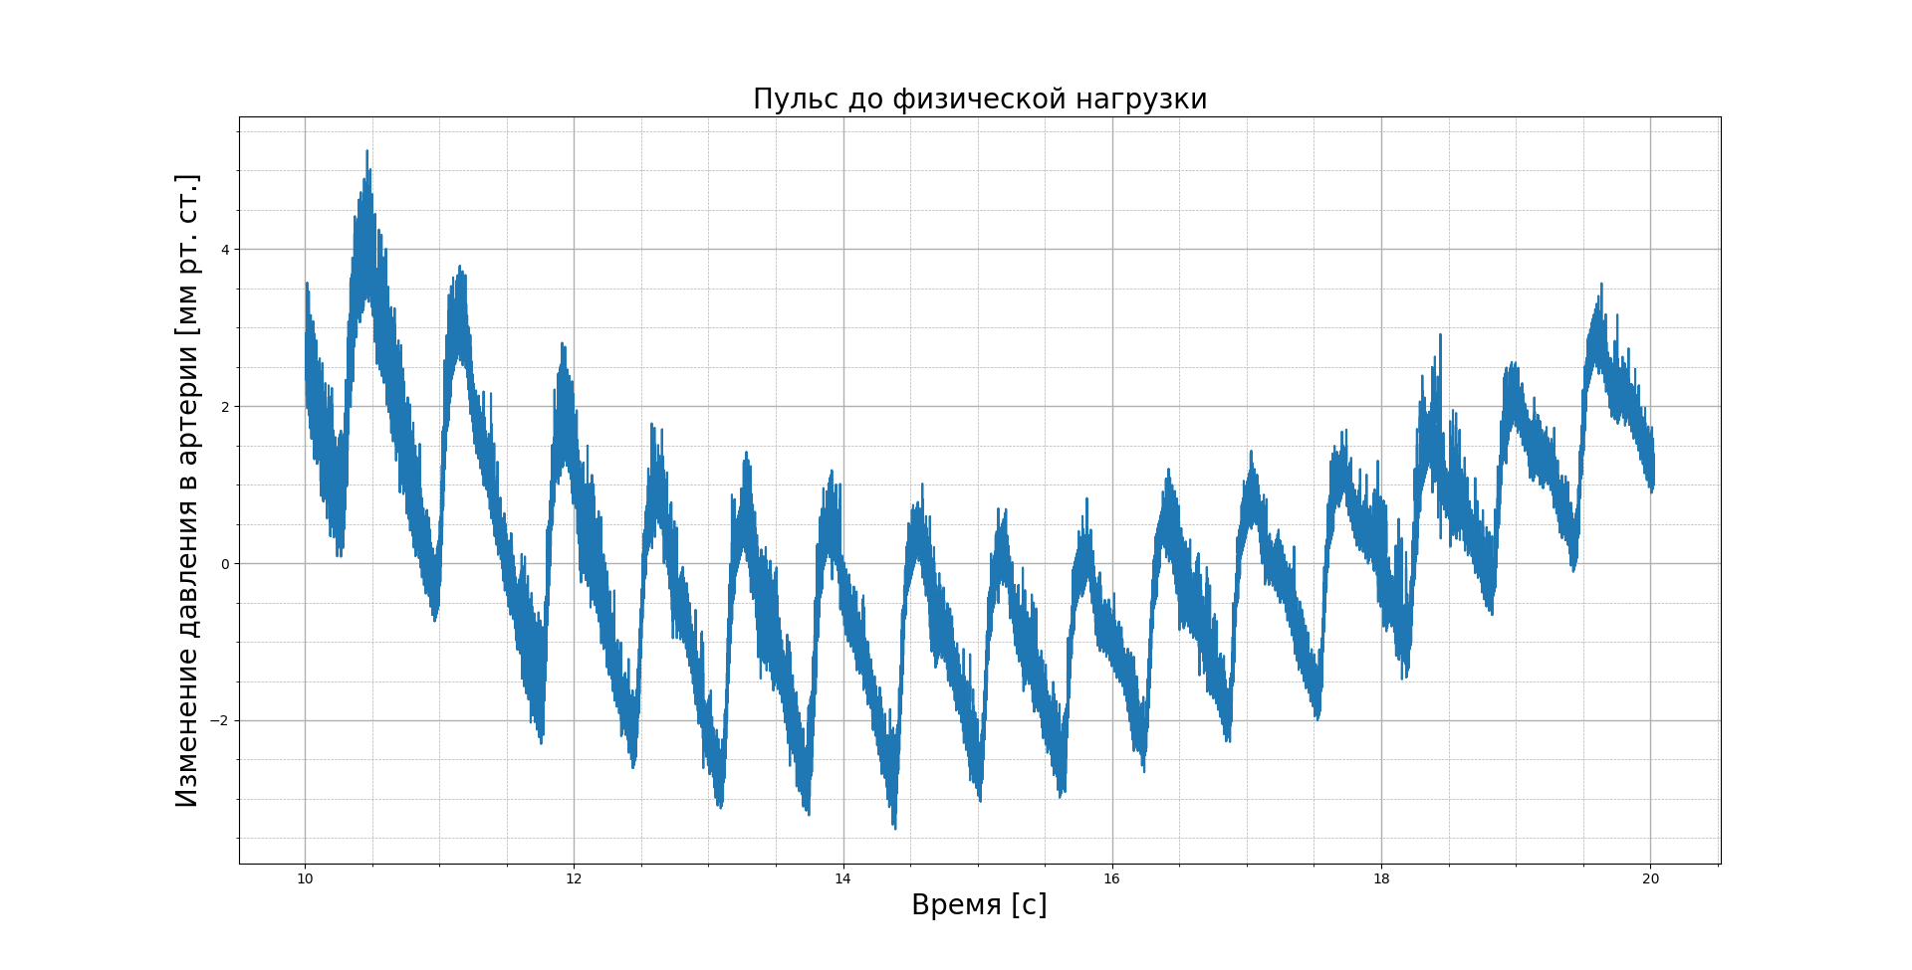
Граф. 4, График зависимости пульса от времени в состоянии покоя

График зависимости давления после физической нагрузки
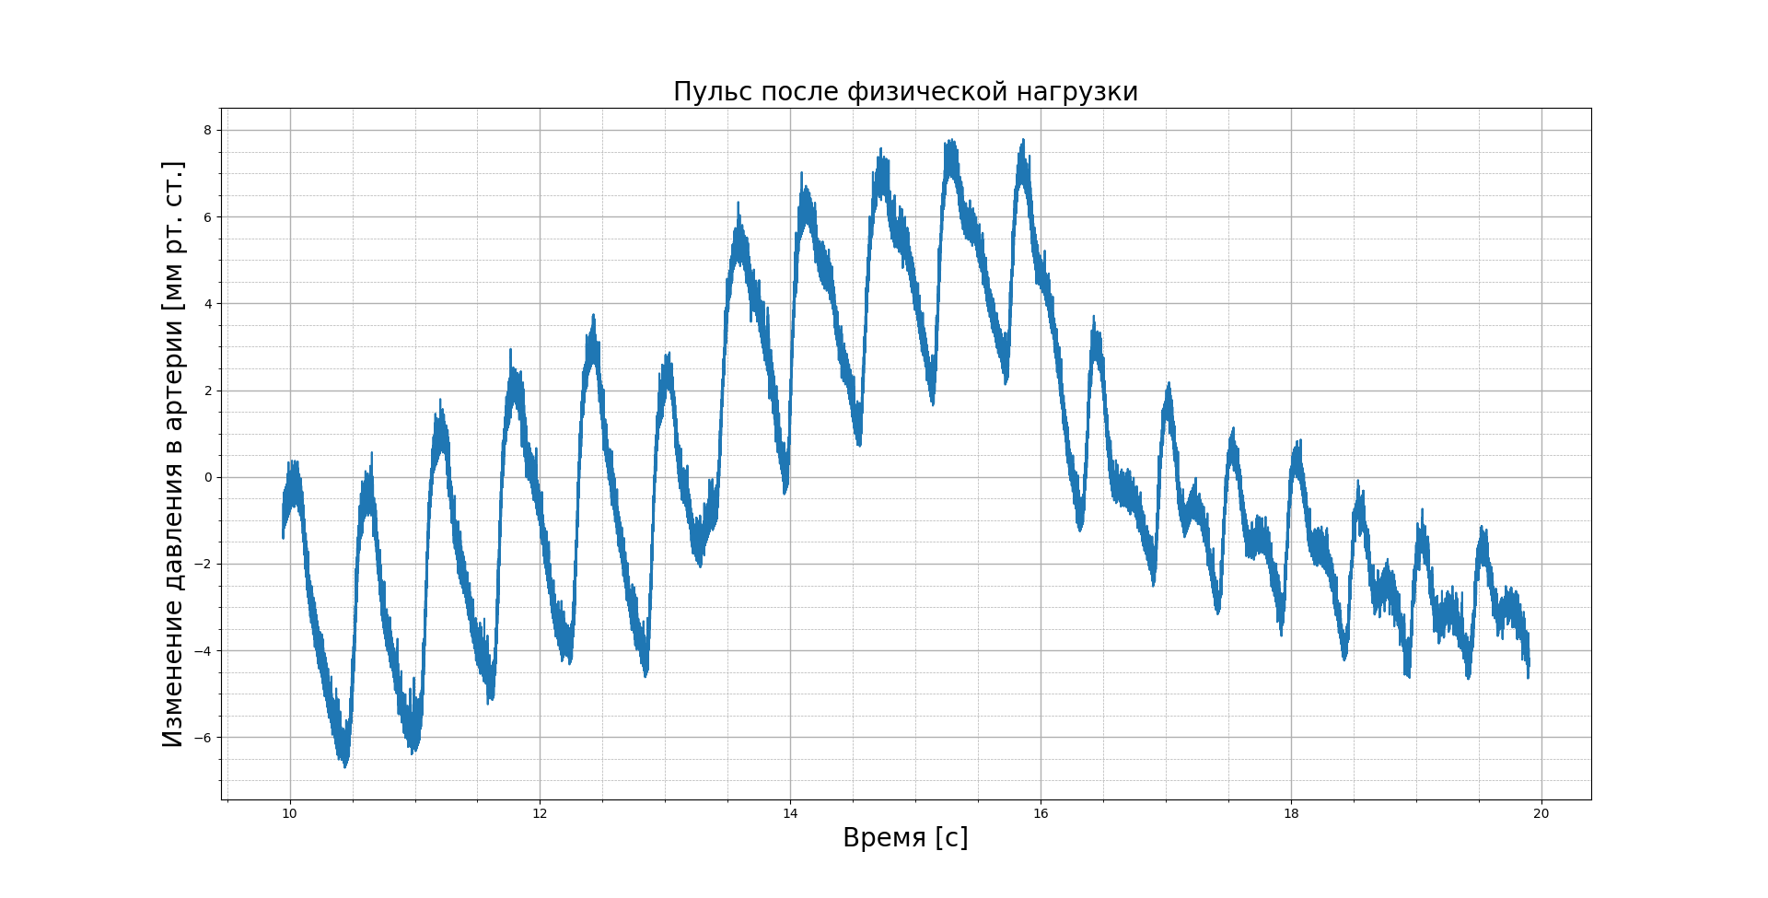
Граф. 5, График зависимости пульса от времени после физической нагрузки

Результаты
По графику 2 и 3 определим систолическое и диастолическое давление, считая 5ый импульс на кривой давления началом систолы, а начало уменьшения амплитуды импульса считая за диастолу.
До нагрузки:

После нагрузки:

Также найдём длительность импульса сокращения сердечной мышцы после нагрузки , амплитуды колебаний пульса по графику 5
t = 0,25 с, A1 = 4,25мм.рт.ст. A2 = 2,75 мм.рт.ст
ЧСС вычислим как:

Рост студента h = 1,65 см, вычислим скорость пульсовой волны S и индекс рефлексии:

Итоги лабораторной работы
В течение работы откалиброваны и построены графики артериального давления до и после нагрузки, графики пульса до и после нагрузки. Получены важные характеристики кровеносной системы, знания о способах получения её характеристик.

